## 版本控制

|  |  |  |  |
| --- | --- | --- | --- |
| **文档名称** | eureka集群配置 | | |
| **说明** | 在docker环境下不同模式的eureka部署 | | |
| **修订历史** | | | |
| **版本** | **作者** | **日期** | **修改说明** |
| V1.0 | 任新林 | 2018.10.24 | 创建文档 |
|  |  |  |  |
|  |  |  |  |
|  |  |  |  |

# 一、eureka集群配置

## 1、同一主机，不同容器使用bridge网络模式的集群

* 首先创建自定义的docker网络，默认类型为bridge;

docker network create --subnet 172.18.0.0/16 pccwnetwork

PS: 这里选取了172.18.0.0网段，也可以指定其他任意空闲的网段，pccwnetwork为自定义网桥的名字，可自己任意取名。

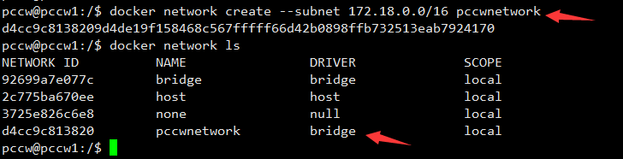

* 因为eureka需要配置hosts文件，所以需提前固定好每个容器的IP地址，并将IP与主机名的对应关系写入到hosts文件中，三个容器的IP分配如下：

|  |  |  |
| --- | --- | --- |
| 容器 | 容器IP | 主机IP |
| container1 | 172.18.0.3 | 192.168.3.16 |
| container2 | 172.18.0.4 | 192.168.3.16 |
| container3 | 172.18.0.5 | 192.168.3.16 |

所有容器的hosts文件内容相同：

172.18.0.3 eureka1

172.18.0.4 eureka2

172.18.0.5 eureka3

* 启动容器，--add-host参数是添加hosts文件内容，--network参数是指定网络，--ip参数是设置固定IP，-p参数是容器与主机端口的映射，如下命令：

docker run -e "spring_profiles_active=eureka1" --name eureka1 -p 8761:8761 --network pccwnetwork --ip 172.18.0.3 -d --add-host eureka1:172.18.0.3 --add-host eureka2:172.18.0.4 --add-host eureka3:172.18.0.5 chander/eureka:20181023

然后继续启动剩下的两个容器，注意修改-e ,—name,-p,--ip参数；

docker run -e "spring_profiles_active=eureka2" --name eureka2 -p 8762:8762 --network pccwnetwork --ip 172.18.0.4 -d --add-host eureka1

:172.18.0.3 --add-host eureka2:172.18.0.4 --add-host eureka3:172.18.0.5 chander/eureka:20181023

docker run -e "spring_profiles_active=eureka3" --name eureka3 -p 8763:8763 --network pccwnetwork --ip 172.18.0.5 -d --add-host eureka1

:172.18.0.3 --add-host eureka2:172.18.0.4 --add-host eureka3:172.18.0.5 chander/eureka:20181023

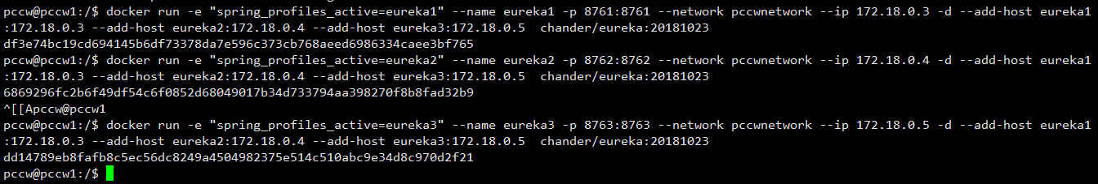

* 查看启动后的容器状态；



* 查看容器的hosts文件内容；

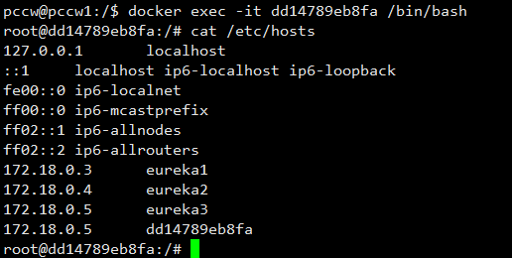

* 浏览器访问eureka，<http://192.168.3.16:8761>

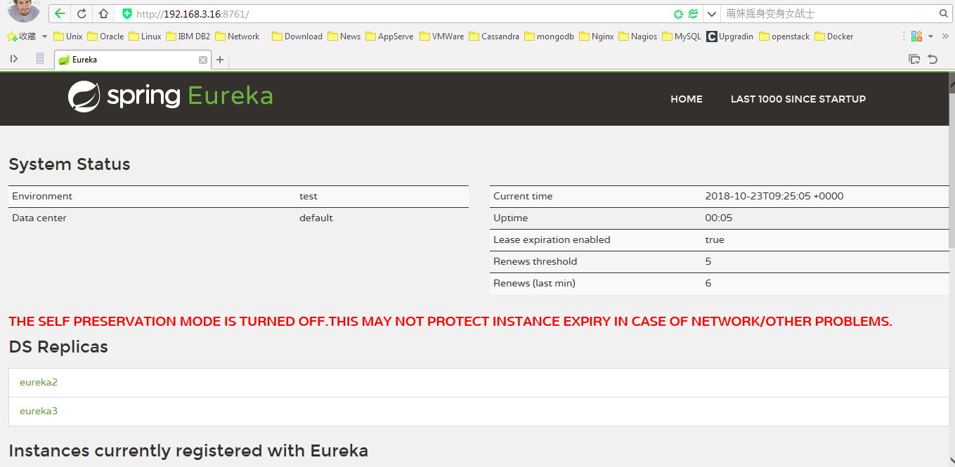

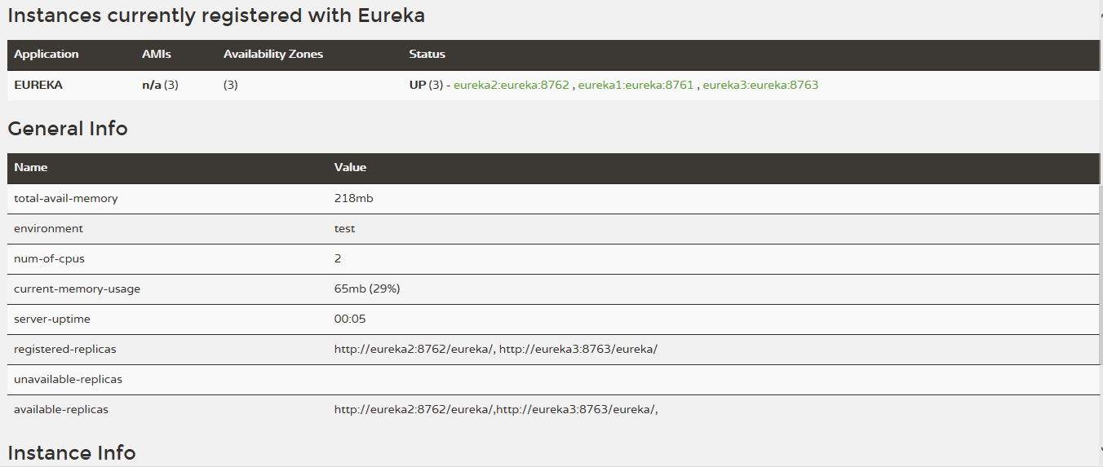

## 2、跨主机的bridge网络模式的集群

* 三台服务器规划如下：

|  |  |  |  |
| --- | --- | --- | --- |
| 服务器IP | 主机名 | 容器分配网段 | 启动容器的IP |
| 192.168.3.16 | pccw1 | 172.172.0.0/24 | 172.172.0.10 |
| 192.168.3.17 | pccw2 | 172.172.1.0/24 | 172.172.1.10 |
| 192.168.3.18 | pccw3 | 172.172.2.0/24 | 172.172.2.10 |

* 创建自定义网络

pccw1:

docker network create --subnet=172.172.0.0/24 pccwnetwork



pccw2:

docker network create --subnet=172.172.1.0/24 pccwnetwork



pccw3:

docker network create --subnet=172.172.2.0/24 pccwnetwork



* 启动容器：

所有容器的hosts文件内容相同：

172.172.0.10 eureka1

172.172.1.10 eureka2

172.172.2.10 eureka3

--add-host参数是添加hosts文件内容，--network参数是指定网络，--ip参数是设置固定IP，-p参数是容器与主机端口的映射，如下命令：

pccw1:

docker run -e "spring_profiles_active=eureka1" --name eureka1 -p 8761:8761 --network pccwnetwork --ip 172.172.0.10 -d --add-host eureka1:172.172.0.10 --add-host eureka2:172.172.1.10 --add-host eureka3:172.172.2.10 chander/eureka:20181023



pccw2:

docker run -e "spring_profiles_active=eureka2" --name eureka2 -p 8762:8762 --network pccwnetwork --ip 172.172.1.10 -d --add-host eureka1:172.172.0.10 --add-host eureka2:172.172.1.10 --add-host eureka3:172.172.2.10 chander/eureka:20181023



pccw3:

docker run -e "spring_profiles_active=eureka3" --name eureka3 -p 8763:8763 --network pccwnetwork --ip 172.172.2.10 -d --add-host eureka1:172.172.0.10 --add-host eureka2:172.172.1.10 --add-host eureka3:172.172.2.10 chander/eureka:20181023



* 此时三台主机上的容器还不能互相ping通；

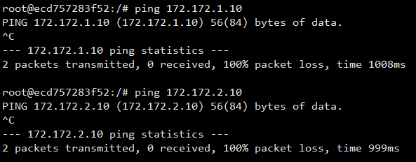

* 配置路由表

在pccw1,pccw2和pccw3主机上面，分别添加以下路由规则：

pccw1:

ip route add 172.172.1.0/24 via 192.168.3.17 dev ens33

ip route add 172.172.2.0/24 via 192.168.3.18 dev ens33

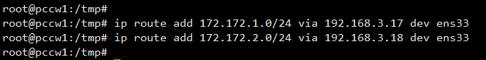

pccw2:

ip route add 172.172.0.0/24 via 192.168.3.16 dev ens33

ip route add 172.172.2.0/24 via 192.168.3.18 dev ens33

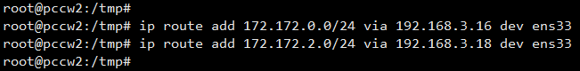

pccw3:

ip route add 172.172.0.0/24 via 192.168.3.16 dev ens33

ip route add 172.172.1.0/24 via 192.168.3.17 dev ens33

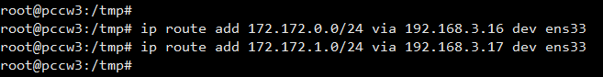

* 浏览器访问eureka，<http://192.168.3.16:8761>

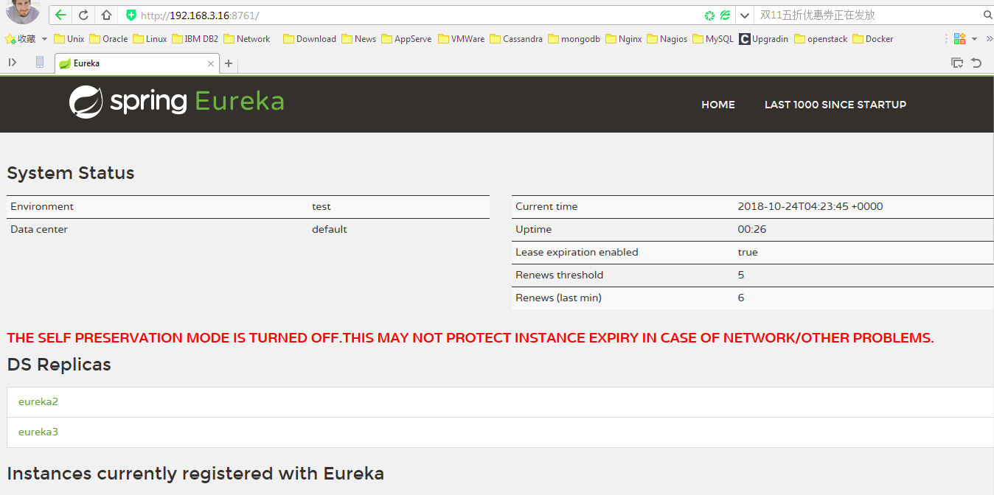

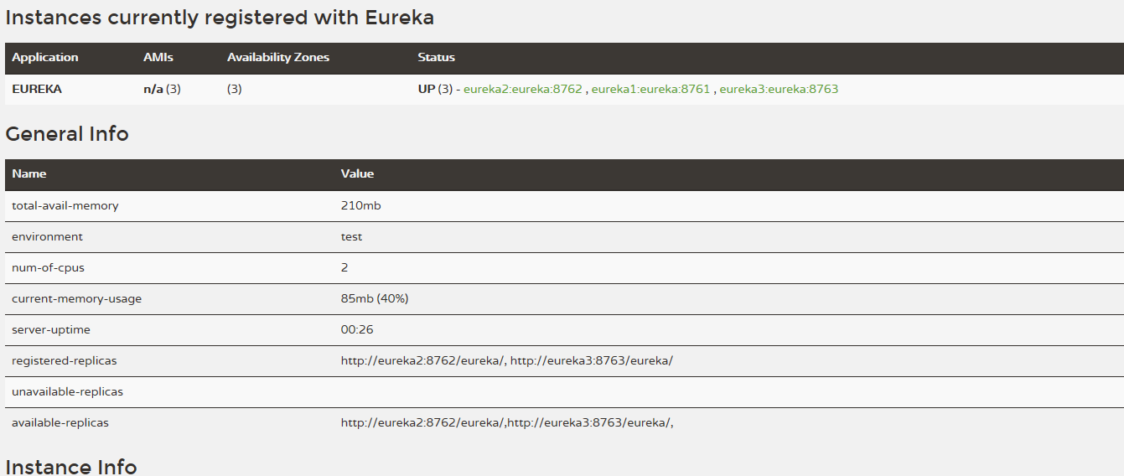

## 3、跨主机的host网络模式的集群

* 三台主机的IP如下：

|  |  |
| --- | --- |
| 主机名 | 主机IP |
| pccw1 | 192.168.3.16 |
| pccw2 | 192.168.3.17 |
| pccw3 | 192.168.3.18 |

这种模式就是在三台主机上分别启动一个eurekar容器，网络模式是host模式，也就是使用主机的IP地址；

* 启动容器之前，首先编辑每台主机的hosts文件，内容如下：

192.168.3.16 pccw1 eureka1

192.168.3.17 pccw2 eureka2

192.168.3.18 pccw3 eureka3

启动容器

分别在三台主机上启动容器，命令如下：

pccw1:

docker run -e "spring_profiles_active=eureka1" --name eureka1 --network host -d chander/eureka:20181023



pccw2:

docker run -e "spring_profiles_active=eureka2" --name eureka2 --network host -d chander/eureka:20181023



pccw3:

docker run -e "spring_profiles_active=eureka3" --name eureka3 --network host -d chander/eureka:20181023



* 浏览器访问eureka，<http://192.168.3.16:8761>

